Resolución del Pleno del Instituto de Transparencia, Acceso a la Información Pública y Protección de Datos Personales del Estado de México y Municipios, con domicilio en Metepec, Estado de México, a once de agosto de dos mil veintiuno.

VISTO el expediente electrónico formado con motivo del recurso de revisión número 03495/INFOEM/IP/RR/2021, interpuesto por el C. xxxxxxxxxxxxxxxxxxxxxxxxxx, en lo sucesivo el Recurrente, en contra de la respuesta del Universidad Politécnica de Texcoco, en lo subsecuente el Sujeto Obligado, se procede a dictar la presente resolución.

A N T E C E D E N T E S D E L A S U N T O

PRIMERO. De la Solicitud de Información.
En fecha treinta y uno de mayo de dos mil veintiuno, la Recurrente, presentó a través del Sistema de Acceso a la Información Mexiquense, en lo subsecuente el SAIMEX ante el Sujeto Obligado, la solicitud de acceso a la información pública, a la que se le asignó el número de expediente 00005/UPTEX/IP/2021, mediante la cual solicitó lo siguiente:

“solicito me envíen información respecto a los protocolos que manejarán para el regreso a clases” (Sic).

MODALIDAD DE ENTREGA: A través del SAIMEX.

SEGUNDO. De la respuesta del Sujeto Obligado.
De las constancias que obran en el expediente electrónico, se observa, que el día catorce de junio de dos mil veintiuno, el Sujeto Obligado notificó la siguiente respuesta:

“Con fundamento en el articulado referido y en atención a su solicitud de información, la que suscribe, le informa lo siguiente: 1) La solicitud en comento fue recibida por la plataforma SAIMEX y fue turnada por la misma vía a los Servidores Públicos Habilitados titulares de las dos direcciones con que cuenta esta institución, y mediante oficio de fecha 1 de junio de los corrientes. 2) Mediante similar la Dirección Académica emitió su respuesta mediante oficio UPTEX/210C3201010000L/900/2021 3) de manera similar la Dirección de Administración y finanzas emitió respuesta mediante UPTEX/210C3201020000L/226/2021. 4) Ambas respondieron en los términos que a continuación se transcriben: "En atención a la solicitud de información, se hace del conocimiento que respecto a las medidas necesarias para el regreso y continuar con las actividades educativas y seguir reduciendo el riesgo de contagio del VIRUS SARS-CoV2 (COVID-19), al interior de la Universidad, se estará implementando el “PROTOCOLO DE REGRESO SEGURO A CLASES PRESENCIALES EN LAS ESCUELAS DE EDUCACIÓN BÁSICA, MEDIA SUPERIOR, SUPERIOR Y NORMAL DEL SISTEMA EDUCATIVO ESTATAL”, mismo que fue expedido mediante ACUERDO DEL SECRETARIO DE EDUCACIÓN DEL GOBIERNO DEL ESTADO DE MÉXICO, que el 10 de junio de 2021, fue publicado en el Periódico Oficial Gaceta del Gobierno del Estado de México, el cual se podrá visualizar y descargar para su consulta en la siguiente linkhttps://legislacion.edomex.gob.mx/sites/legislacion.edomex.gob.mx/files/files/pdf/gct/2021/jun101.pdf se adjunta al presente el protocolo en comento." (sic). 5) Se adjunta copia simple de los documentos citados; así como el PROTOCOLO DE REGRESO SEGURO A CLASES PRESENCIALES EN LAS ESCUELAS DE EDUCACIÓN BÁSICA, MEDIA SUPERIOR, SUPERIOR Y NORMAL DEL SISTEMA EDUCATIVO ESTATA. Sin otro particular aprovecho la ocasión para enviarle un cordial saludo.
ATENTAMENTE
M. en C. Ma. Angélica Varela Villeda “(Sic).

Adjuntando el archivo denominado “Contestación solicitud de información 00005.pdf”, “Protocolo Regreso a Clases Gaceta del Gobierno 10 de junio 2021.pdf” y “RESPUESTA DA 00005:UPTEX:IP:2021.PDF”; mismo del que se hará mérito de su estudio en el resolutivo correspondiente.
TERCERO. Del recurso de revisión.
Inconforme con la respuesta notificada por el Sujeto Obligado, el Recurrente interpuso el presente recurso de revisión, en fecha veintitrés de junio de dos mil veintiuno, el cual fue registrado en el sistema electrónico con el expediente número 03495/INFOEM/IP/RR/2021, en el cual arguye, las siguientes manifestaciones:

- Acto Impugnado:
“inconformidad de respuesta” [Sic].

- Razones o Motivos de Inconformidad:
“inconformidad de respuesta” [Sic].

CUARTO. Del turno del recurso de revisión.
El medio de impugnación le fue turnado a la Comisionada Presidenta Zulema Martínez Sánchez, por medio del sistema electrónico en términos del arábigo 185, fracción I, de la Ley de Transparencia y Acceso a la información Pública del Estado de México y Municipios, del cual recayó el acuerdo de admisión en fecha veintinueve de junio del año dos mil veintiuno, determinándose en él, un plazo de siete días para que las partes manifestaran lo que a su derecho corresponda en términos del numeral ya citado.

QUINTO. De la etapa de instrucción.
De las constancias que obran en el expediente electrónico del SAIMEX, se advierte que el Sujeto Obligado remitió su Informe Justificado a través del archivo electrónico denominado “MANIFESTACIONES 210C3201000001L_067_2021.pdf” en fecha cinco de julio de dos mil veintiuno, mismo que fuera puesto a la vista de la recurrente el ocho de julio de la presente anualidad; de igual forma se hace constar que la particular omitió rendir alegatos, pruebas o manifestaciones.

SEXTO. Del cierre de la etapa de instrucción.
Por lo que en fecha catorce de julio de dos mil veintiuno, se decretó el cierre de la misma del expediente electrónico formado con motivo de la interposición del presente recurso de revisión, a fin de que la Comisionada Ponente presentara el proyecto de resolución correspondiente.

C O N S I D E R A N D O

PRIMERO. De la competencia.
Este Instituto de Transparencia, Acceso a la Información Pública y Protección de Datos Personales del Estado de México y Municipios, es competente para conocer y resolver el presente recurso de revisión, conforme a lo dispuesto en los artículos 6, Apartado A de la Constitución Política de los Estados Unidos Mexicanos; 5, párrafos vigésimo noveno, trigésimo y trigésimo primero, fracciones IV y V de la Constitución Política del Estado Libre y Soberano de México; 2 fracción II, 13, 29, 36, fracciones I y II, 176, 178, 179, 181 párrafo tercero y 185 de la Ley de Transparencia y Acceso a la Información Pública del Estado de México y Municipios; y 9, fracciones I y XXIV y 11 del Reglamento Interior del Instituto de Transparencia, Acceso a la Información Pública y Protección de Datos Personales del Estado de México y Municipios.

Aunado a lo anterior, este Órgano Garante estima pertinente realizar un pronunciamiento ya que consientes de la situación que se vive en la actualidad a fin de otorgarle a los ciudadanos herramientas ágiles y accesibles para el ejercicio de los derechos humanos que se tutelan, se considera que a pesar de las condiciones a las que nos enfrentamos, se cuentan con las herramientas técnicas y tecnológicas necesarias que eviten mermar el ejercicio de los derechos correspondientes, sin que ello implique el poner en riesgo el diverso derecho a la salud de todos los partícipes en los procesos que conllevan.

SEGUNDO. Sobre los alcances del recurso de revisión.
Derivado de la impugnación realizada, es preciso e importante señalar que el recurso de revisión inmerso en la Ley de Transparencia vigente en la entidad, tiene el fin y alcance que señalan los numerales 176, 179, 181 párrafo cuarto, 194 y 195, y demás aplicables de la Ley de Transparencia y Acceso a la Información Pública del Estado de México y Municipios vigente, el cual será analizado conforme a las actuaciones que obren en el expediente electrónico, con la finalidad de reparar cualquier posible afectación al derecho de acceso a la información pública y garantizando el principio rector de máxima publicidad.

TERCERO. De las causas de improcedencia.
En el procedimiento de acceso a la información y de los medios de impugnación de la materia, se advierten diversos supuestos de procedibilidad, los cuales deben estudiarse con la finalidad de dar cumplimiento a los principios de legalidad y objetividad inmersos en el artículo 9, de Ley de Transparencia y Acceso a la Información Pública del Estado de México y Municipios, en correlación con la seguridad jurídica que debe generar lo actuado ante este Organismo garante.

De lo anterior, el estudio de las causas de improcedencia que se hagan valer por las partes o que se advierta de oficio por este Resolutor debe ser objeto de análisis previo al estudio de fondo del asunto, ya que el estudio de los presupuestos procesales sobre el inicio o trámite de un proceso genera eficacia jurídica de las resoluciones, más aún que se trata de una figura procesal adoptada en la ley de la materia la cual impide su estudio y resolución cuando una vez admitido el recurso de revisión, se advierta una causa de improcedencia que permita sobreseer el recurso de revisión sin estudiar el fondo del asunto; circunstancias anteriores que no son incompatibles con el derecho de acceso a la justicia, ya que éste no se coarta por regular causas de improcedencia y sobreseimiento con tales fines.

Así las cosas, al no existir causas de improcedencia invocadas por las partes ni advertidas de oficio por este Resolutor, se proceden al análisis del asunto en los siguientes términos.

CUARTO. Estudio y resolución del asunto.
Ahora bien, se procede al análisis del presente recurso, así como el contenido íntegro de las actuaciones que obran en el expediente electrónico, para así estar en posibilidad este Órgano Colegiado de dictar el fallo correspondiente conforme a derecho, tomando en consideración los elementos aportados por las partes y apegándose en todo momento al principio de máxima publicidad consagrado en nuestra Constitución Federal, Local y demás leyes aplicables en la materia, así como en los tratados internacionales en los que el Estado Mexicano sea parte, en concordancia con el párrafo tercero del artículo 1 de la Constitución Federal y el diverso 8, de la Ley de Transparencia local.

El estudio del recurso de revisión tiene como antecedentes, que el hoy Recurrente solicitó a la Universidad Politécnica de Texcoco, información correspondiente a:

- Información respecto a los protocolos que manejarán para el regreso a clases.

A lo que el Sujeto Obligado remitió su respuesta adjuntando los archivos denominados “Contestación solicitud de información 00005.pdf”, “Protocolo Regreso a Clases Gaceta del Gobierno 10 de junio 2021.pdf” y “RESPUESTA DA 00005:UPTEX:IP:2021.PDF”; mismo que se describe a continuación:

- Contestación solicitud de información 00005.pdf: Documento en una foja con número de oficio UPTEX/210C3201020000L/226/2021, de fecha diez de junio de dos mil veintiuno, por medio del cual el Director de Administración y Finanzas informa a la Titular de la Unidad de Transparencia, que dicho protocolo fue expedido mediante Acuerdo del Secretario de Educación del Gobierno del Estado de México, el cual se encuentra publicado el 10 de junio de 2021periódico oficial Gaceta de Gobierno del Estado de México, disponible en el link https://legislación.edimex.gob.mx/sites/legislación.gob.mx/files/files/pdf/gct/2021/jun101.pdf.

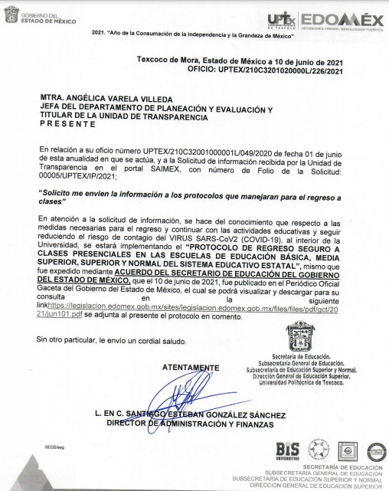

- RESPUESTA DA 00005:UPTEX:IP:2021.PDF: Documento en una foja con número de oficio UPTEX/210C3201020000L/900/2021, de fecha catorce de junio de dos mil veintiuno, por medio del cual la Dirección Académica informa a la Titular de la Unidad de Transparencia que dicho protocolo fue expedido mediante Acuerdo del Secretario de Educación del Gobierno del Estado de México, el cual se encuentra publicado el 10 de junio de 2021, en el periódico oficial Gaceta de Gobierno del Estado de México, disponible en el link https://legislación.edimex.gob.mx/sites/legislación.gob.mx/files/files/pdf/gct/2021/jun101.pdf.

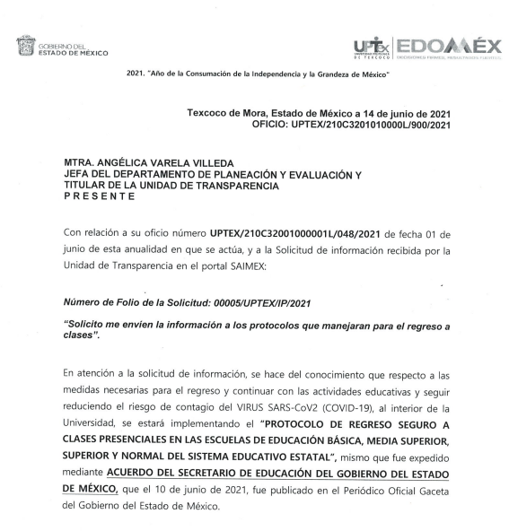
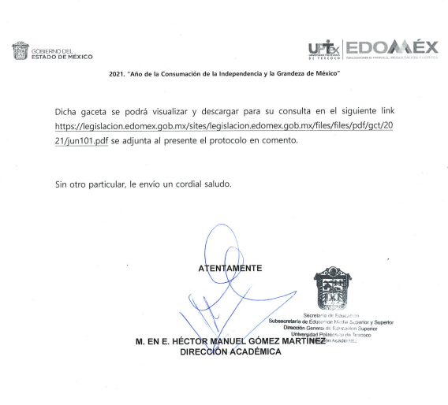
- Protocolo Regreso a Clases Gaceta del Gobierno 10 de junio 2021.pdf: Documento en veinte fojas, consistente periódico oficial Gaceta del Gobierno del Estado de México, de fecha jueves 10 de junio de 2021, en el cual se observa el Acuerdo del Secretario de Educación del Gobierno del Estado de México, por el que se expide el protocolo de regreso seguro a clases presenciales en las escuelas del sistema educativo estatal.

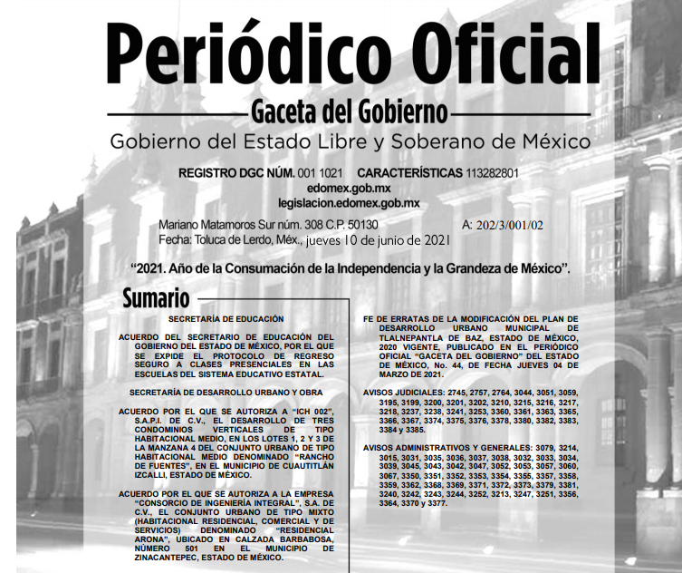

Ante la respuesta del Sujeto Obligado, el Recurrente consideró que su derecho de acceso a la información había sido conculcado por lo que interpuso el presente recurso de revisión impugnando la respuesta del Sujeto Obligado y dando como motivo de inconformidad, inconformidad de respuesta.

Posteriormente el Sujeto Obligado remite en informe justificado el archivo electrónico denominado “MANIFESTACIONES 210C3201000001L_067_2021.pdf”, por medio del cual la Titular de la Unidad de Transparencia, a través del oficio UPTEX/210C3201020000L/067/2021, de fecha cinco de julio del dos mil veintiuno, informa de manera reiterativa en las respuestas otorgadas por los Servidores Públicos Habilitados, puntualizando lo concerniente al multicitado protocolo del que se derivan las condiciones adecuadas para el regreso seguro a clases presenciales, haciendo énfasis en la página 16, el cual establece acciones puntuales para adecuada operación de los centros escolares que procuren el bienestar de la Comunidad Escolar, mismo que se encuentra en el referido Acuerdo del Secretario de Educación del Gobierno del Estado de México publicado en el periódico oficial Gaceta del Gobierno del Estado de México, de fecha jueves 10 de junio de 2021.
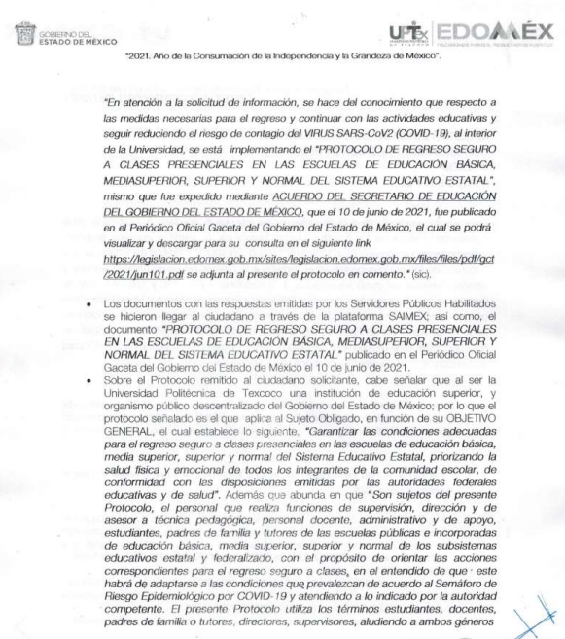
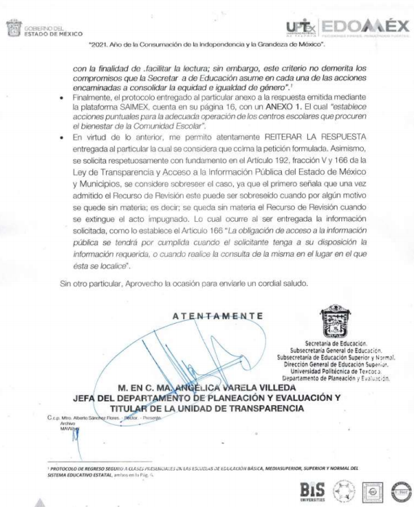

En este sentido, debe dejarse claro que al haber existido un pronunciamiento por parte del Sujeto Obligado, este Instituto no está facultado para manifestarse sobre la veracidad del mismo, pues no existe precepto legal alguno en la Ley de la materia que lo faculte para, vía recurso de revisión, pronunciarse al respecto. Sirve de apoyo a lo anterior, por analogía, el criterio 31-10 emitido por el entonces Instituto Federal de Acceso a la Información que a la letra dice:

“El Instituto Federal de Acceso a la Información y Protección de Datos no cuenta con facultades para pronunciarse respecto de la veracidad de los documentos proporcionados por los sujetos obligados. El Instituto Federal de Acceso a la Información y Protección de Datos es un órgano de la Administración Pública Federal con autonomía operativa, presupuestaria y de decisión, encargado de promover y difundir el ejercicio del derecho de acceso a la información; resolver sobre la negativa de las solicitudes de acceso a la información; y proteger los datos personales en poder de las dependencias y entidades. Sin embargo, no está facultado para pronunciarse sobre la veracidad de la información proporcionada por las autoridades en respuesta a las solicitudes de información que les presentan los particulares, en virtud de que en los artículos 49 y 50 de la Ley Federal de Transparencia y Acceso a la Información Pública Gubernamental no se prevé una causal que permita al Instituto Federal de Acceso a la Información y Protección de Datos conocer, vía recurso revisión, al respecto.”

En conclusión, la información remitida colma el derecho de acceso a la información solicitado por la parte recurrente, puesto que la misma requirió conocer los protocolos que manejarán para el regreso a clases, información que fue proporcionada en tiempo por el Sujeto Obligado.

Así, en mérito de lo expuesto en líneas anteriores resultan infundadas las razones o motivos de inconformidad que arguye el Recurrente; por ello, con fundamento en el artículo 186, fracción II, de la Ley de Transparencia y Acceso a la Información Pública del Estado de México y Municipios, se CONFIRMA la respuesta a la solicitud de información pública 00005/UPTEX/IP/2021, que ha sido materia del presente fallo, por lo que este Pleno:

SE RESUELVE

PRIMERO. Se CONFIRMA la respuesta del Sujeto Obligado a la solicitud de información 00005/UPTEX/IP/2021, por resultar infundadas las razones o motivos de inconformidad hechos valer por el Recurrente, en términos del Considerando CUARTO de esta resolución.

SEGUNDO. NOTIFÍQUESE vía SAIMEX, la presente resolución al Titular de la Unidad de Transparencia del Sujeto Obligado, para su conocimiento.

TERCERO. NOTIFÍQUESE al Recurrente la presente resolución y hágase de su conocimiento que en caso de que considere que le causa algún perjuicio, podrá promover el Juicio de Amparo en los términos de las leyes aplicables, de acuerdo a lo estipulado por el artículo 196, de la Ley de Transparencia y Acceso a la Información Pública del Estado de México y Municipios.

ASÍ LO ACORDÓ, POR UNANIMIDAD DE VOTOS, EL PLENO DEL INSTITUTO DE TRANSPARENCIA, ACCESO A LA INFORMACIÓN PÚBLICA Y PROTECCIÓN DE DATOS PERSONALES DEL ESTADO DE MÉXICO Y MUNICIPIOS, CONFORMADO POR LOS COMISIONADOS ZULEMA MARTÍNEZ SÁNCHEZ, EVA ABAID YAPUR Y JAVIER MARTÍNEZ CRUZ; EN LA VIGÉSIMA SÉPTIMA SESIÓN ORDINARIA CELEBRADA EL ONCE DE AGOSTO DE DOS MIL VEINTIUNO, ANTE EL SECRETARIO TÉCNICO DEL PLENO ALEXIS TAPIA RAMÍREZ.------------------------------------------------------------------------------------------------------------------------------------------------------------------------------------------------------------------------------------------------------------------------------------------------------------------------------------------------------------------------------------------------------------------------------------------------------------------------------------------------------------------------------------------------------------------------------------------------------------------------------------------------------------------------------------------------------------------------------------------------------------------------------------------------------------------------------------------------------------------------------------------------------------------------------------------------------------------------------------------------------------------------------------------------------------------------------------------------------------------------------------------------------------------------------------------------------------------------------------------------------------------------------------------------------------------------------------------------------------------------------------------------------------------------------------------------------------------------------------------------------------------------------------------------------------------------------------------------------------------------------------------------------------------------------------------------------------------------------------------------------------------------------------------------------------------------------------------------------------------------

ZMS/OSAM/BPAC

IMPROCEDENCIA Y SOBRESEIMIENTO EN EL JUICIO DE AMPARO. LAS CAUSAS PREVISTAS EN LOS ARTÍCULOS 73 Y 74 DE LA LEY DE LA MATERIA, RESPECTIVAMENTE, NO SON INCOMPATIBLES CON EL ARTÍCULO 25.1 DE LA CONVENCIÓN AMERICANA SOBRE DERECHOS HUMANOS. Del examen de compatibilidad de los artículos 73 y 74 de la Ley de Amparo con el artículo 25.1 de la Convención Americana sobre Derechos Humanos no se advierte que el derecho interno desatienda los estándares que pretenden proteger los derechos humanos en dicho tratado, por regular causas de improcedencia y sobreseimiento que impiden abordar el estudio de fondo del asunto en el juicio de amparo, en virtud de que el propósito de condicionar el acceso a los tribunales para evitar un sobrecargo de casos sin mérito, es en sí legítimo, por lo que esa compatibilidad, en cuanto a los requisitos para la admisibilidad de los recursos dependerá, en principio, de los siguientes criterios: no pueden ser irracionales ni de tal naturaleza que despojen al derecho de su esencia, ni discriminatorios y, en el caso, la razonabilidad de esas causas se justifica por la viabilidad de que una eventual sentencia concesoria tenga un ámbito de protección concreto y no entre en conflicto con el orden jurídico, no son de tal naturaleza que despojen al derecho de su esencia ni tampoco son discriminatorias, pues no existe alguna condicionante para su aplicabilidad, en función de cuestiones personales o particulares del quejoso. Por tanto, las indicadas causas de improcedencia y sobreseimiento no son incompatibles con el citado precepto 25.1, pues no impiden decidir sencilla, rápida y efectivamente sobre los derechos fundamentales reclamados como violados dentro del juicio de garantías.

